2021 年度
四川省经济合作局单位决算

目录
公开时间：2022 年 9 月 9 日
第一部分 单位概况 3
一、职能简介 3
二、2021 年重点工作完成情况 3
三、机构设置情况 4
第二部分 2021 年度单位决算情况说明 5
一、收入支出决算总体情况说明 5
二、收入决算情况说明 5
三、支出决算情况说明 6
四、财政拨款收入支出决算总体情况说明 6
五、一般公共预算财政拨款支出决算情况说明 7
六、一般公共预算财政拨款基本支出决算情况说明 11
七、“三公”经费财政拨款支出决算情况说明 11
八、政府性基金预算支出决算情况说明 13
九、国有资本经营预算支出决算情况说明 13
十、其他重要事项的情况说明 13
第三部分 名词解释 15
第四部分 附件 19
第五部分 附表 24
一、收入支出决算总表 24
二、收入决算表 24
三、支出决算表 24
四、财政拨款收入支出决算总表 24
五、财政拨款支出决算明细表 24
六、一般公共预算财政拨款支出决算表 24
七、一般公共预算财政拨款支出决算明细表 24
八、一般公共预算财政拨款基本支出决算表 24
九、一般公共预算财政拨款项目支出决算表 24
十、一般公共预算财政拨款“三公”经费支出决算表 24
十一、政府性基金预算财政拨款收入支出决算表 24
十二、政府性基金预算财政拨款“三公”经费支出决算表 24
十三、国有资本经营预算财政拨款收入支出决算表 24
十四、国有资本经营预算财政拨款支出决算表 24

第一部分 单位概况

一、职能简介

省经济合作局负责推进投资促进、博览等有关领域的经济合作；统筹指导全省投资促进工作；指导外商投资促进和管理工作；参与推进全省与国（境）内外相关区域合作；承担推动全省与港澳台地区经贸合作有关工作；推动全省博览发展促进工作；受省政府委托，负责管理省政府各驻外办事处（不含省政府驻北京办事处）；负责其他省（区、市）驻川办事机构的联络、协调工作；完成职责范围内的安全生产和职业健康、生态环境保护、审批服务便民化等工作；完成省委、省政府交办的其他任务。
二、2021 年重点工作完成情况

认真落实省委、省政府决策部署，以“协同·创新·提 质年”为主题，努力扩大招引规模、着力提升项目质量，奋力推动“十四五”经济合作各项工作开好局、起好步。
- 聚焦构建现代产业体系，重大项目促进精准有力。一是扎实开展产业链招商。围绕主导产业，瞄准重点区域，锁定目标企业，积极“走出去”拜访对接，主动“请进来”考察洽谈，“点对点”精准招商。二是高水平举办开放平台活

动。成功举办 2021 中外知名企业四川行，促成中国企业家发展年会与“四川行”活动同期举行；精心筹办第十八届西 博会，举办投资推介、经济论坛等系列活动 70 余场。三是
做实项目落地服务。完善银政企合作机制，与 6 家国有商业银行四川省分行开展战略合作，推出《银行金融服务联系手册》，协调解决企业融资难题。深入开展“进千企”活动， 在实地走访、座谈调研的基础上，创新开展深度访谈、问卷调查和驻外跟进服务，共走访企业 3100 多家，座谈企业 450 余家，帮助协调解决一批项目审批、用地、招工等方面困难问题。
- 坚持稳外资不动摇，外资利用水平稳中有升。一是强化外资促进政策支撑。二是强化外资项目跟踪促进。三是强化外资企业专项服务。
- 抢抓国家战略机遇，区域合作富有成效。一是促进新川合作。二是深化川粤、川浙合作。三是加强川渝招商协作。
- 注重各方协同联动，招商合力充分凝聚。一是联动市
（州）招商。二是联动省级部门招商。三是联动驻外机构招商。
- 以党史学习教育为引领，党建更加扎实有力。一是加强党史学习教育。二是强化党风廉政建设。三是抓实乡村振兴对口帮扶。

三、机构设置情况
四川省经济合作局本级由11个处（室）组成，分别是：办公室、合作规划处、国际合作处、外资促进与管理处、项目管理处、博览工作处、投资推广处、活动组织处、财务处、人事处、机关党委办公室。

第二部分 2021 年度单位决算情况说明

一、 收入支出决算总体情况说明
2021 年度收、支总计 7916.87 万元。与 2020 年相比， 收、支总计各增加 1124.03 万元，增长 16.55%。主要变动原因是新增第十八届西博会经费。

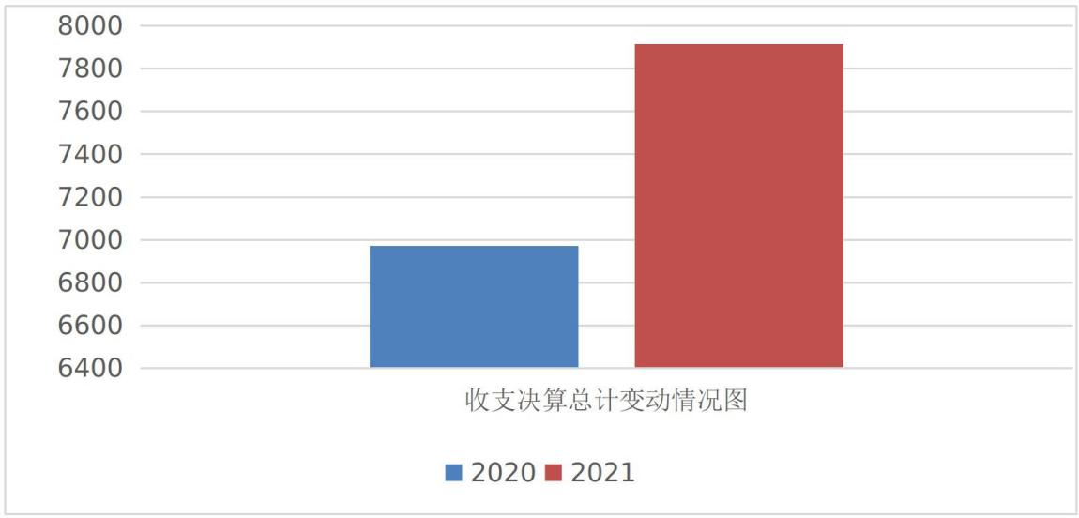

二、 收入决算情况说明
2021 年本年收入合计 7916.87 万元，其中：一般公共预算财政拨款收入 7916.87 万元，占 100%。

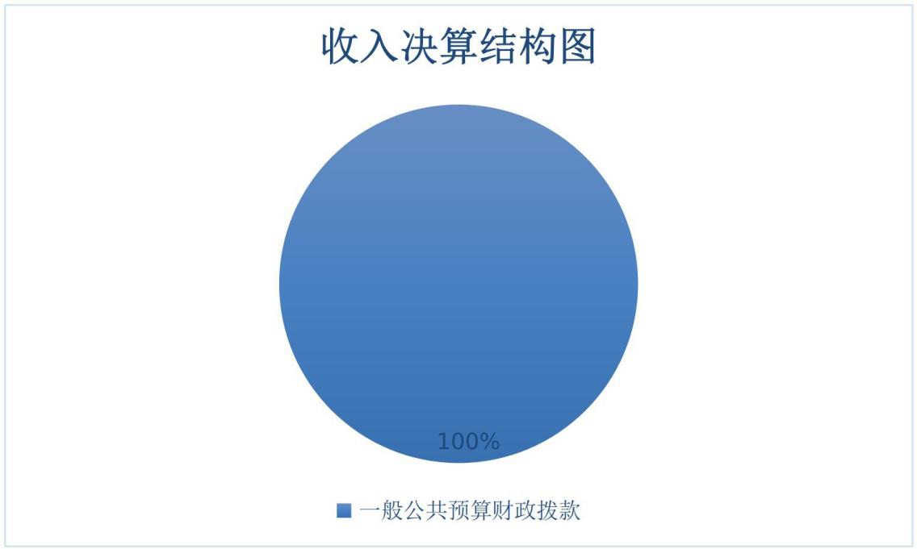

三、 支出决算情况说明
2021 年本年支出合计 7916.87 万元，其中：基本支出
3810.64 万元，占 48.13%；项目支出 4106.23 万元，占 51.87%。

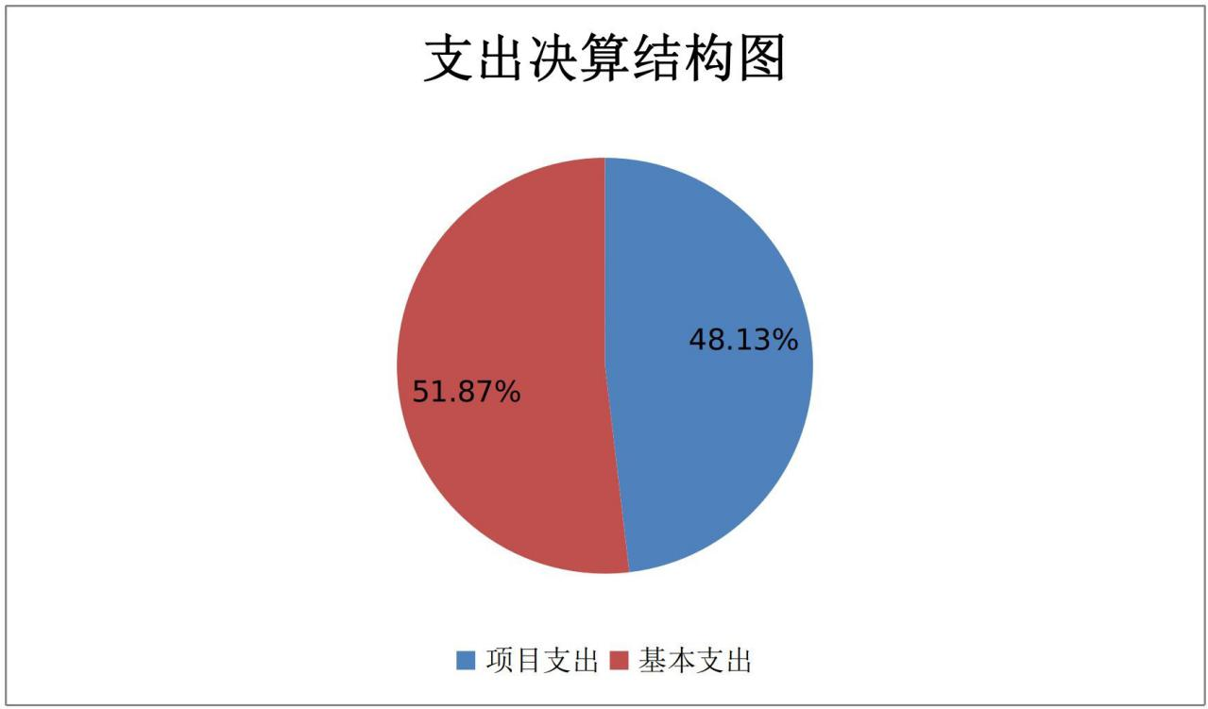

四、财政拨款收入支出决算总体情况说明
2021 年财政拨款收、支总计 7916.87 万元。与 2020 年

相比，财政拨款收、支总计各增加 1124.03 万元，增长 16.55%。主要变动原因是新增第十八届西博会经费。
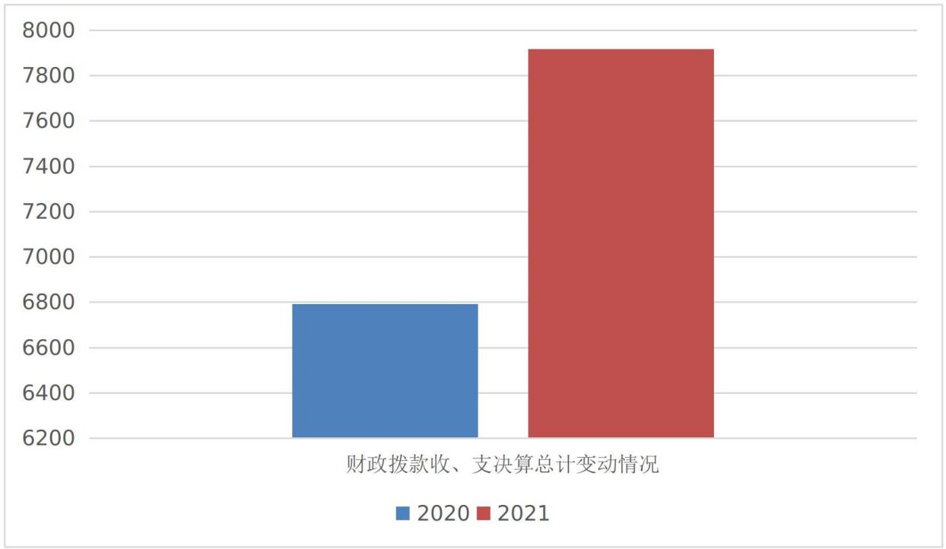

五、一般公共预算财政拨款支出决算情况说明

（一）一般公共预算财政拨款支出决算总体情况
2021 年一般公共预算财政拨款支出 7916.87 万元，占本年支出合计的 100%。与 2020 年相比，一般公共预算财政拨款增加 1124.03 万元，增长 16.55%。主要变动原因是新增第十八届西博会经费。

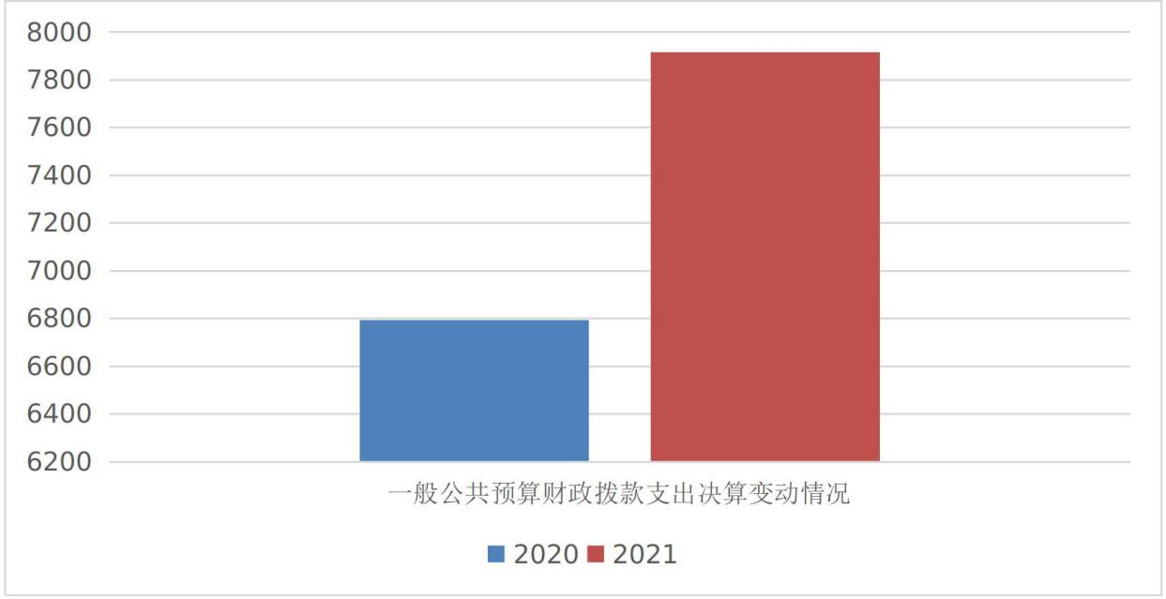

（二）一般公共预算财政拨款支出决算结构情况
2021 年一般公共预算财政拨款支出 7916.87 万元，主要用于以下方面:一般公共服务支出 6627.80 万元，占 83.72%； 教育支出 45 万元，占 0.57%；社会保障和就业支出 629.64 万元，占 7.95%；卫生健康支出 174.14 万元，占 2.20%；住房保障支出 440.29 万元，占 5.56%。
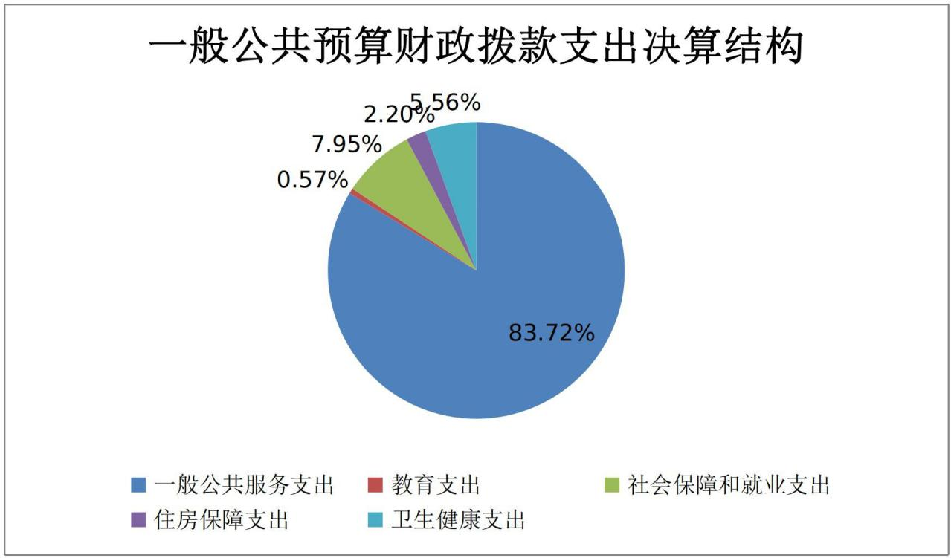

（三）一般公共预算财政拨款支出决算具体情况
2021 年一般公共预算支出决算数为 7916.87 万元，完成预算 87.39%。其中：
- 一般公共服务支出（类）商贸事务（款）行政运行（项）:支出决算为 2521.57 万元，完成预算 85.93%，决算数小于预算数的主要原因是受新冠肺炎疫情影响压减会议费等支出， 办公用房维修改造项目跨年实施。
- 一般公共服务支出（类）商贸事务（款）一般行政管理事务（项）: 支出决算为 452.71 万元，完成预算 80.57%， 决算数小于预算数的主要原因是压减一般性事务支出。
- 一般公共服务支出（类）商贸事务（款）招商引资（项）:支出决算为 860.70 万元，完成预算 68.64%，决算数小于预算数的主要原因是受新冠肺炎疫情影响，压减驻境外投资促进代表处项目经费支出。
- 一般公共服务支出（类）商贸事务（款）其他商贸事务支出（项）: 支出决算为 2738.24 万元，完成预算 93.30%， 决算数小于预算数的主要原因是受新冠肺炎疫情影响压减促进开放型经济发展支出。
- 一般公共服务支出（类）其他一般公共服务支出（款） 其他一般公共服务支出（项）: 支出决算为 54.58 万元，完成预算 92.04%，决算数小于预算数的主要原因是压减房屋维修支出。

- 教育支出（类）进修及培训（款）培训支出（项）: 支出决算为 45 万元，完成预算 100%，决算数等于预算数。
- 社会保障和就业支出（类）行政事业单位养老支出（款） 行政单位离退休（项）: 支出决算为 401.64 万元，完成预算98.65%，决算数小于预算数的主要原因是离休人员经费支出标准变化。
- 社会保障和就业支出（类）行政事业单位养老支出（款） 机关事业单位基本养老保险缴费支出（项）: 支出决算为
170.93 万元，完成预算 100%，决算数等于预算数。
- 社会保障和就业支出（类）行政事业单位养老支出（款） 机关事业单位职业年金缴费支出（项）: 支出决算为 28.62 万元，完成预算 100%，决算数等于预算数。
- 社会保障和就业支出（类）抚恤支出（款）死亡抚恤 支出（项）: 支出决算为 28.45 万元，完成预算 100%，决算数等于预算数。
- 卫生健康支出（类）行政事业单位医疗（款）行政单位医疗（项）:支出决算为 139.55 万元，完成预算 100%，决算数等于预算数。
- 卫生健康支出（类）行政事业单位医疗（款）公务员医疗补助（项）:支出决算为 34.59 万元，完成预算 100%， 决算数等于预算数。
- 住房保障支出（类）住房改革支出（款）住房公积金
（项）:支出决算为 172.44 万元，完成预算 96.80%，决算数

小于预算数的主要原因是人员调出形成结余。
- 住房保障支出（类）住房改革支出（款）购房补贴（项）:支出决算为 267.85 万元，完成预算 95.01%，决算数小于预算数的主要原因是人员调出形成结余。
六、一般公共预算财政拨款基本支出决算情况说明
2021 年一般公共预算财政拨款基本支出 3810.64 万元， 其中：
人员经费 3038.14 万元，主要包括：基本工资、津贴补贴、奖金、机关事业单位基本养老保险缴费、职业年金缴费、 职工基本医疗保险缴费、公务员医疗补助缴费、住房公积金、 其他工资福利支出、离休费、退休费、抚恤金、奖励金、其他对个人和家庭的补助支出等。
公用经费 772.5 万元，主要包括：办公费、印刷费、手续费、水费、电费、邮电费、物业管理费、差旅费、维修（护） 费、会议费、培训费、公务接待费、劳务费、委托业务费、工会经费、福利费、公务用车运行维护费、其他交通费、其他商品和服务支出等。
七、“三公”经费财政拨款支出决算情况说明

（一）“三公”经费财政拨款支出决算总体情况说明
2021 年“三公”经费财政拨款支出决算为 75.6 万元，完成预算 79.58%，决算数小于预算数的主要原因是受新冠肺炎疫情影响压减“三公”经费支出。

（二）“三公”经费财政拨款支出决算具体情况说明

2021 年“三公”经费财政拨款支出决算中，因公出国（境） 费支出决算 0 万元，占 0%；公务用车购置及运行维护费支出决算 25.43 万元，占 33.64%；公务接待费支出决算 50.17 万元，占 66.36%。具体情况如下：
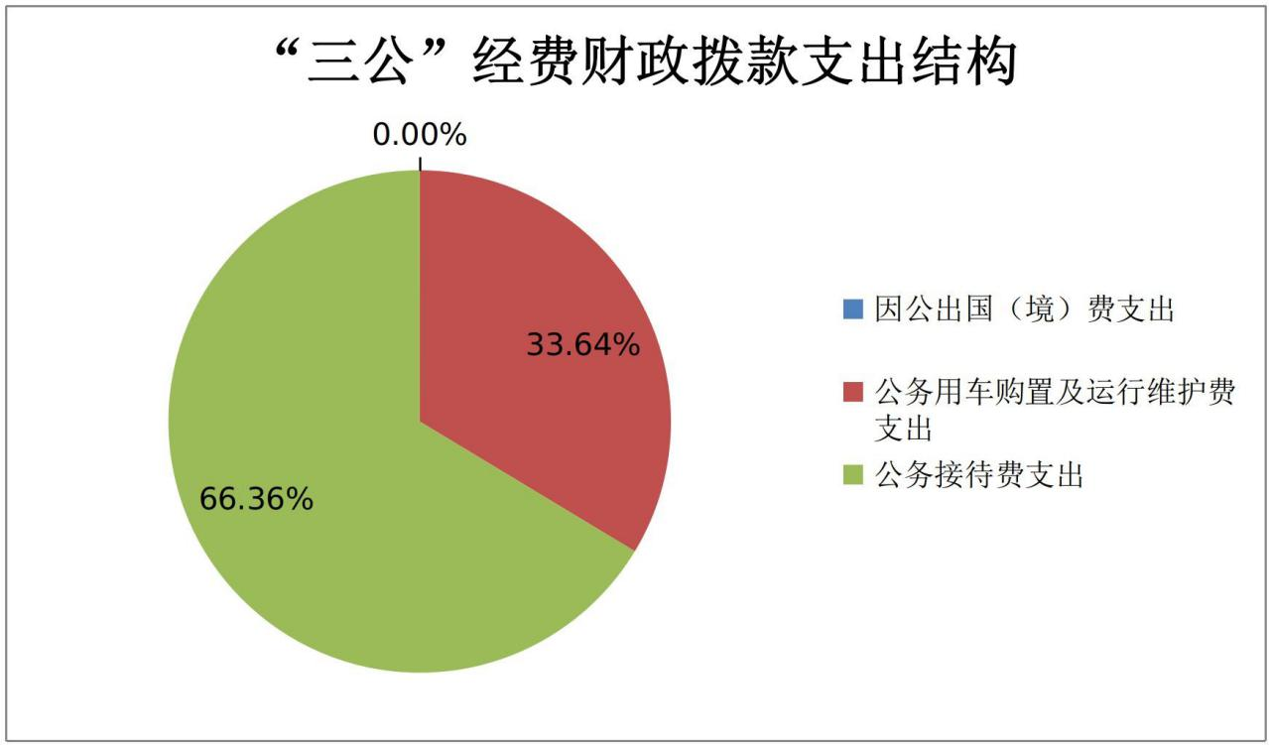
- 因公出国（境）经费支出 0 万元，完成预算 0%。全年安排因公出国（境）团组 0 次，出国（境）0 人。因公出国
（境）支出决算与 2020 年持平。
- 公务用车购置及运行维护费支出 25.43 万元，完成预算 33.64%。公务用车购置及运行维护费支出决算比 2020 年增加 1.51 万元，增长 6.3%。主要原因是公务车燃料费成本上升。
其中：公务用车购置支出 0 万元。全年按规定更新购置
公务用车 0 辆，金额 0 万元。截至 2021 年 12 月底，单位共
有公务用车 7 辆，其中：轿车 5 辆、越野车 2 辆、载客汽车

0 辆。
公务用车运行维护费支出 25.43 万元。主要用于开展经济合作工作等所需的公务用车燃料费、维修费、过路过桥费、 保险费等支出。
- 公务接待费支出 50.17 万元，完成预算 66.36%。公务接待费支出决算比 2020 年增加 25.8 万元，增长 105.87%。主要原因是新冠肺炎疫情较上年缓解，增加投资促进接待支出。其中：
国内公务接待支出 50.17 万元，主要用于开展投资促活动、执行公务、开展业务活动开支的交通费、住宿费、用餐费等。国内公务接待 130 批次，1672 人次（不包括陪同人员），共计支出 50.17 万元，具体内容包括：举办 2021 中外知名企业四川行、第十八届西博会等系列重大投资促进活动，以及日常开展投资促进活动的客商接待。
八、政府性基金预算支出决算情况说明
2021 年政府性基金预算财政拨款支出 0 万元。
九、国有资本经营预算支出决算情况说明
2021 年国有资本经营预算财政拨款支出 0 万元。
十、其他重要事项的情况说明

（一）机关运行经费支出情况
2021 年，省经济合作局机关运行经费支出 772.5 万元，
比 2020 年减少 15.38 万元，下降 1.95%。主要原因是受新冠肺炎疫情影响压减会议费等支出。

（二）政府采购支出情况
2021 年，省经济合作局政府采购支出总额 1465.32 万元，
其中：政府采购货物支出 20.20 万元、政府采购工程支出 0
万元、政府采购服务支出 1445.12 万元。主要用于 2021 中外知名企业四川行、第十八届西博会等系列重大投资促进活动的会场租赁、会场设计布置等。授予中小企业合同金额1172.37 万元，占政府采购支出总额的 80.01%，其中：授予
小微企业合同金额 1172.37 万元，占政府采购支出总额的
  - %。

（三）国有资产占有使用情况
截至2021年12月31日，省经济合作局共有车辆7辆，其 中：主要领导干部用车1辆、机要通信用车1辆、应急保障用 车1辆、离退休干部用车2辆、其他用车2辆。其他用车主要 是用于开展投资促进工作和扶贫工作。单价50万元以上通用设备0台（套），单价100万元以上专用设备0台（套）。

（四）预算绩效管理情况。
根据预算绩效管理要求，本单位在 2021 年度预算编制
阶段，组织对促进开放型经济发展经费项目等 2 个项目开展
了预算事前绩效评估，对 5 个项目编制了绩效目标，预算执
行过程中，选取 5 个项目开展绩效监控，年终执行完毕后， 对 5 个项目开展了绩效自评，2021 年特定目标类部门预算项目绩效目标自评表见附件（第四部分）。

第三部分 名词解释

    - 财政拨款收入：指单位从同级财政部门取得的财政预算资金。
    - 其年初结转和结余：指以前年度尚未完成、结转到本年按有关规定继续使用的资金。
    - 年末结转和结余：指单位按有关规定结转到下年或以后年度继续使用的资金。
    - 一般公共服务（类）政府办公厅（室）及相关机构事务（款）行政运行（项）:指行政单位（包括实行公务员管 理的事业单位）的基本支出。
    - 一般公共服务（类）商贸事务（款）行政运行（项）:
指用于保障机构正常运行、开展日常工作的基本支出。
    - 一般公共服务（类）商贸事务（款）一般行政管理事务（项）: 指反映行政单位（包括实行公务员管理的事业单位）未单独设置项级科目的其他项目支出。
    - 一般公共服务（类）商贸事务（款）招商引资（项）:
指反映用于招商引资、优化经济环境等方面的支出。
    - 一般公共服务（类）商贸事务（款）事业运行（项）:
指反映事业单位的基本支出。
    - 一般公共服务（类）其他商贸事务（款）其他商贸事务支出（项）: 指反映除上述项目以外其他用于商贸事务方面的支出。

    - 一般公共服务（类）其他一般公共服务支出（款）其他一般公共服务支出（项）:指反映上述项目未包括的一般公共服务支出。
    - 教育支出（类）进修及培训（款）培训支出（项）: 指各单位安排的用于培训的支出。
    - 社会保障和就业（类）行政事业单位养老支出（款） 行政单位离退休（项）: 指反映行政单位（包括实行公务员管理的事业单位）开支的离退休支出。
    - 社会保障和就业（类）行政事业单位养老支出（款） 机关事业单位基本养老保险缴费支出（项）: 指反映机关事业单位实施养老保险制度由单位缴纳的基本保险费支出。
    - 社会保障和就业（类）行政事业单位养老支出（款） 机关事业单位职业年金缴费支出（项）: 指反映机关事业单位实施养老保险制度由单位实际缴纳的职业年金支出。
    - 社会保障和就业（类）抚恤支出（款）死亡抚恤支出
（项）: 指反映按规定用于烈士和牺牲、病故人员家属的一次性和定期抚恤金、丧葬补助费以及烈士褒扬金。
    - 卫生健康支出（类）行政事业单位医疗（款）行政单位医疗（项）: 指反映财政部门集中安排的行政单位基本医疗保险缴费经费，未参加医疗保险的行政单位的公费医疗经费，按国家规定享受离休人员、红军老战士待遇人员的医疗 经费。
    - 卫生健康支出（类）行政事业单位医疗（款）事业单

位医疗（项）: 指反映财政部门集中安排的事业单位基本医疗保险缴费经费，未参加医疗保险的事业单位的公费医疗经费，按国家规定享受离休人员待遇的医疗经费。
    - 卫生健康支出（类）行政事业单位医疗（款）公务员医疗补助（项）: 指反映财政部门集中安排的公务员医疗补助经费。
    - 住房保障支出（类）住房改革（款）住房公积金（项）:指反映行政事业单位按人力资源和社会保障部、财政部规定的基本工资和津贴补贴以及规定比例为职工缴纳的住房公 积金。
    - 住房保障支出（类）住房改革（款）购房补贴（项）: 指反映按房改政策规定，行政事业单位向符合条件职工（含离退休）、军队（含武警）向转役复员离退休人员发放的用于购买住房的补贴。
    - 基本支出：指为保障机构正常运转、完成日常工作任务而发生的人员支出和公用支出。
    - 项目支出：指在基本支出之外为完成特定行政任务和事业发展目标所发生的支出。
    - “三公”经费：指部门用财政拨款安排的因公出国（境） 费、公务用车购置及运行费和公务接待费。其中，因公出国
（境）费反映单位公务出国（境）的国际旅费、国外城市间交通费、住宿费、伙食费、培训费、公杂费等支出；公务用 车购置及运行费反映单位公务用车车辆购置支出（含车辆购

置税）及租用费、燃料费、维修费、过路过桥费、保险费等 支出；公务接待费反映单位按规定开支的各类公务接待（含外宾接待）支出。
    - 机关运行经费：为保障行政单位（含参照公务员法管理的事业单位）运行用于购买货物和服务的各项资金，包括办公及印刷费、邮电费、差旅费、会议费、福利费、日常维 修费、专用材料及一般设备购置费、办公用房水电费、办公用房取暖费、办公用房物业管理费、公务用车运行维护费以及其他费用。

第四部分 附件
2021 年 100 万元以上（含）特定目标类部门项目绩效目标自评
（知名企业四川行活动）

主管部门及代码 |  | 四川省经济合作局 |  |  | 实施单位 | 四川省经济合作局
项目预算执行情况  （万元） |  | 预算数： |  | 360.0 | 执行数： | 355.12
 |  | 其中：财政拨款 |  | 360.0 | 其中：财政拨款 | 355.12
 |  | 其他资金 |  | 0.0 | 其他资金 | 0.0
年度总体目标完成情  况 | 预期目标 |  |  |  | 目标实际完成情况
 | 认真落实“热情招商、紧追洽谈、审慎签约、全力落实”重要要求，努力 |  |  |  | 5 月 28 日至 30 日，“2021 中外知名企业四川行”活动  在成都成功举办。省级层面活动共有 350 余家境内外  知名企业，近 1000 名嘉宾参加；省级层面举行了“投资推介会暨项目合作协议签署仪式”1 场主体活动，以及“知名企业在川投资发展交流座谈会”“省领导会  见”“2 场专项活动；14 个市（州）举行了 14 场专题推介会。本届四川行累计签约合作项目 647 个、投资  金额 6475.6 亿元，取得丰硕成果。活动全面展示我省开放成果和各地发展活力，提升我省对外开放形象。
 | 将中外知名企业四川行活动打造为
 | 展示四川的重要窗口、交流交友的重
 | 要平台和携手合作的重要纽带，提升
 | 我省对外开放形象。
年度绩效指标完成情况 | 一级指标 | 二级指标 | 三级指标 |  | 预期指标值 | 实际完成指标值
 | 完成指标 |  | 举办主体活动 |  | 1 场 | 1 场
 |  | 数量指 | 举办子活动 |  | ≥2 场 | 2 场
 |  | 标 | 邀请企业 |  | ≥300 家 | 省级层面活动共有 350 余家  境内外知名企业、近 1000 名
 |  |  |  |  |  | 嘉宾参加
 |  | 时效指标 | 实施时间 |  | 按照省委省政府要求时间节点实施 | 按照省委省政府要求时间节点实施，5 月 27 一 30 日
 | 效益指标 | 经济效益指标 | 签约项目投资总额 |  | ≥4000 亿 | 累计签约合作项目 647 个、投  资金额 6475.6 亿元
 |  |  |  |  | 展示我省深化改革和 | 活动围绕“一极两中心两地” 目标定位，展示“十三五”成就，展望“十四五”愿景，精准推介四川比较优势和发展机  遇，
 |  | 社会效 | 对经济合作工作 |  | 经济发展新形象，推
 |  | 益指标 | 的促进 |  | 动我省加快形成全面
 |  |  |  |  | 开放格局。
 | 满意  度指标 | 满意度指标 | 服务对象满意度 |  | ≥90% | 企业积极踊跃来川参会、搞洽  谈、看项目，满意度达 90 以上。

2021 年 100 万元以上（含）特定目标类部门项目绩效目标自评
（招商引资业务费）

主管部门及代码 |  | 四川省经济合作局 |  |  | 实施单位 | 四川省经济合作局
项目预算执行情况  （万元） |  | 预算数： |  | 441.0 | 执行数： | 427.21
 |  | 其中：财政拨款 |  | 441.0 | 其中：财政拨款 | 427.21
 |  | 其他资金 |  | 0.0 | 其他资金 | 0.0
年度总体目标完成情况 | 预期目标 |  |  |  | 目标实际完成情况
 | 省委经济工作会议精神；《省政府关于扩大开放促进投资若干政策措施的意见》；延续性运转类项目。 |  |  |  | 按照省委彭清华书记“热情招商、紧追洽谈、审慎签约、全力落实”十六字招商方针和黄强省长“打破信息孤岛、拆除数据烟囱”指示要求，以“协同·创新·提质年”为主题， 努力扩大招引规模、着力提升项目质量，奋力推动“十四五”经济合作各项工作开好局、起好步。全年引进到位国内省外资金 1.196 万亿元、同比增长 7.9%；外商直接投资（FDI）33.6 亿美元，同比增长 32.0%，规模创十年来新高，居全国第十位、中西部第一位，增速高于全国 11.8  个百分点。
年度绩效指标完成情况 | 一级指标 | 二级指标 | 三级指标 |  | 预期指标值 | 实际完成指标值
 | 完成指标 | 数量指标 | 编印《投资四川》内部刊物 |  | 6 期 | 6 期
 |  |  | 宣传 U 盘制作 |  | 4000 个 | 4000 个
 |  |  | 编制《四川投资服务指南》 |  | 10000 份 | 10000 份
 |  |  | 完成课题报告 |  | 1 个 | 1 个
 |  |  | 编纂《四川省外商投资企业发展报告  （2021）》 |  | 1 套 | 1 套
 |  |  | 编纂《四川外商投资指引（2021）》 |  | 1 套 | 1 套
 |  | 质量  指标 | 项目完成时间 |  | 2021 年底前 | 2021 年底前已全面完成
 |  | 社会效益指标 | 对当地经济的促进作用 |  | 四川投资西部首选地品牌形象进一步提升，外界对我省的营商环境知晓度进一步提升。 | 克服新冠疫情散点多发不利影响，促成了一批项目落地，涵养了一批优质客商资源，进一步巩固了我省投资西部首选地品牌形象，我省  营商环境更加深入人心，吸引力进一步增强。
 | 满意度指标 | 满意度指标 | 服务对象满意度 |  | ≥90% | ≥90%

2021 年 100 万元以上（含）特定目标类部门项目绩效目标自评
（驻境外投资促进代表处）

主管部门及代码 |  | 四川省经济合作局 |  |  | 实施单位 | 四川省经济合作局
项目预算执行情况  （万元） |  | 预算数： |  | 360.0 | 执行数：
 |  | 其中：财政拨款 |  | 360.0 | 其中：财政拨款
 |  | 其他资金 |  | 0.0 | 其他资金
年度总体目标完成情况 | 预期目标 |  |  |  | 目标实际完成情况
 | 通过在重点国家或地区设立投资促进境外代表处，进一步强化我省与驻在地的经济合作，提升我省对外投资吸引力。 |  |  |  | 2020—2021 年度，我局境外投资促进代表处发挥自身优势，挖掘驻在国资源，开展线上对接、网络招商、客商邀请，从事信息搜集、调研分析、外宣翻译、渠道涵养，尽可能落实我局下达的各项工作要求。然而， 受制于境外疫情持续蔓延带来的现实困难和在项目 推进等工作上自身能力的欠缺等，各代表处本年度目标任务特别是项目引进工作完成情况并不理想。
年度绩效指标完成情况 | 一级  指标 | 二级  指标 | 三级指标 |  | 预期指标值 | 实际完成指标值
 | 完成指标 | 数量指标 | 延续设立境外投资促进代表处个数 |  | 5 个 | 5 个
 |  |  | 信息收集 |  | ≥200 条 | 提供 328 条，采纳 301 条。
 |  |  | 完成调研报告 |  | ≥10 篇 | 17 篇
 |  |  | 促成与我局开展有效对接的企业数量 |  | ≥50 个 | 57 家
 | 效益指标 | 经济效益指标 | 引进项目 |  | ≥10 个 | 签订正式合同项目为 0 个；法国、意大利、日本代表处分别促成 2、1、1 个项目签订合作备忘录，但项目金额未达标；美国、德国代表处引进项目  为 0。
 |  | 社会效益指标 | 我省对外开放水平 |  | 驻在国（地区） 对我省投资软硬件环境了解情况 | 积极邀请客商来川参加中外知名企 业四川行、西博会等重大平台活动， 配合我局举办分国别和细分产业的 线上对接活动，利用各种平台渠道积极宣传我省投资环境和投资政策、机  遇。
 | 满 意 度指标 | 满意度指标 | 服务对象满意度 |  | ≥80% | <60%

2021 年 100 万元以上（含）特定目标类部门项目绩效目标自评
（促进开放型经济发展经费）

主管部门及代码 |  | 四川省经济合作局 |  |  | 实施单位 | 四川省经济合作局
项目预算执行情况  （万元） |  | 预算数： |  | 935.0 | 执行数： | 798.71
 |  | 其中：财政拨款 |  | 935.0 | 其中：财政拨款 | 798.71
 |  | 其他资金 |  | 0.0 | 其他资金
年度总体目标完成情况 | 预期目标 |  |  |  | 目标实际完成情况
 | 整合资源，提升我省展览展会水平，促进招商引资、博览会展、区域合作融合发展。 |  |  |  | 立足创新发展全局，积极主动参与共办第十六届中国国际酒业博览会（泸州）、编制《2021 年四川省会展业发展报告》、参加省外 7 场展会活动（累计  出展 1551 平方米、参加活动 27 场次）、举办 2021 中国西部会展业发展高峰会、第十一届中国西部投资说明会暨经济合作项目签约仪式、四川省航空产业合作交流会等活动。
年度绩效指标完成情况 | 一级指  标 | 二级  指标 | 三级指标 |  | 预期指标值 | 实际完成指标值
 | 完成指标 | 数量指标 | 举办省外展会 |  | ≥6 个 | 7 个
 |  |  | 组展企业 |  | ≥50 家次 | 80 余家
 |  |  | 办展面积 |  | ≥1000 平方米 | 1551 平方米（按省政府要求， 新增西洽会主宾省参展面积  458 平方米）
 |  |  | 举办投资大会暨项目签约仪式系列活动 |  | 1 | 1 个（第十一届中国西部投资说明会暨经济合作项目签约  仪式）
 |  |  | 配合展会活动举办推介  会 |  | ≥1 场次 | 1 个（在西安举办“四川省产业  合作投资推介会”）
 |  |  | 完成调研报告 |  | ≥1 | 1 个
 |  | 质量指标 | 投资大会暨项目签约仪式参会世界 500 强、跨  国公司、外商投资企业 |  | ≥40 家 | 48 余家
 |  | 时效  指标 | 完成时限 |  | 2021 年底前 | 2021 年底前
 |  | 成本  指标 | 经费支出 |  | 控制在预算内 | 控制在预算内
 |  | 社会效益指标 | 我省会展业发展指数排  名 |  | 位列全国前 10 名 | 全国排名预计前 6
 |  |  | 我省对外开放形象 |  | 进一步提升 | 全面展示了四川开放形象和  经济社会发展成果
 | 满 意 度指标 | 满意度指  标 | 服务对象满意度 |  | ≥90% | 96%以上

2021 年 100 万元以上（含）特定目标类部门项目绩效目标自评
（第十八届西博会经费）

主管部门及代码 |  |  | 四川省经济合作局 |  |  | 实施单位 |  | 四川省经济合作局
项目预算执行情况  （万元） |  |  | 预算数： |  | 2000.0 | 执行数： |  | 1939.53
 |  |  | 其中：财政拨款 |  | 2000.0 | 其中：财政拨款 |  | 1939.53
 |  |  | 其他资金 |  | 0.0 | 他资金
年度总体目标完成情况 | 预期目标 |  |  |  |  | 目标实际完成情况
 | 按照省委省政府要求，圆满、成功、安全完成西博会各项工作任务。 |  |  |  |  | 成功举办，实现主要预期目标。在从严做好疫情防控基础上，举办外事、投资贸易、文化交流等活动 70 余场，  展览总面积 20 万平方米，促进了与会各方机遇共享、合作共赢。
年度绩效指标完成情况 | 一级  指标 | 二级  指标 |  | 三级指标 |  | 预期指标值 | 实际完成指标值
 | 完成指标 | 数量指标 |  | 举办推介会 |  | 3 场 | 线上推介会 1 场，线下推介会受疫情  影响未举办
 |  |  |  | 举办西博会开幕式 |  | 1 场 | 1 场
 |  |  |  | 制作证件 |  | ≥20000 张 | 29861 张
 |  |  |  | 租赁保障车辆 |  | ≥80 辆 | 656 辆
 |  |  |  | 邀请媒体 |  | ≥7 家 | 164 家
 |  |  |  | 参会境外嘉宾 |  | =0 人 | 0 人（受新冠疫情防控影响，按照《第十八届中国西部国际博览会总体方 案》（川委厅〔2021〕42 号）精神， 参加线下活动的境外嘉宾和客商主  要邀请驻内地机构有关人员。）
 |  |  |  | 文字翻译 |  | ≥25 篇 | 120 篇
 |  | 质量指标 |  | 参会世界 500 强企业、  跨国公司、外资投资企业 |  | ≥80 家 | 83 家
 |  | 时效指标 |  | 完成时限 |  | 按照省委省政  府确定时间实施 | 按时完成
 |  | 成本  指标 |  | 经费支出 |  | 控制在预算内 | 财政性资金控制在预算内
 | 效益指标 | 经济  效益指标 |  | 签约项目金额 |  | ≥5000 | 已完成（具体数据未对外公布）
 |  | 社会效益指标 |  | 我省与外部经济合作 |  | 进一步加强 | 60 多个国家和地区 4000 余户企业参加线下展，线上平台“云上 3D 展厅” 参展商近 500 家，日均观展人数达 5  万，加强了与外部的经济合作

第五部分 附表
一、收入支出决算总表二、收入决算表
三、支出决算表

四、财政拨款收入支出决算总表五、财政拨款支出决算明细表
六、一般公共预算财政拨款支出决算表

七、一般公共预算财政拨款支出决算明细表八、一般公共预算财政拨款基本支出决算表九、一般公共预算财政拨款项目支出决算表
十、一般公共预算财政拨款“三公”经费支出决算表十一、政府性基金预算财政拨款收入支出决算表
十二、政府性基金预算财政拨款“三公”经费支出决算表十三、国有资本经营预算财政拨款收入支出决算表
十四、国有资本经营预算财政拨款支出决算表

